江门市海洋生态环境保护
“十四五”规划

2023年2月
目 录

第一章 背景与形势 1
第一节 “十三五”规划实施情况 1
第二节 “十四五”海洋生态环境保护形势 5
第二章 总体要求 8
第一节 指导思想 8
第二节 基本原则 9
第三节 目标指标 9
第三章 坚持绿色协调发展，协同推进海洋经济高质量发展 12
第一节 加强海洋生态环境空间管控 12
第二节 推动海洋产业结构优化调整 12
第四章 坚持“三个治污”，持续改善近岸海域环境质量 14
第一节 深化陆源入海污染治理 14
第二节 强化海上污染协同治理 16
第三节 深入打好珠江口邻近海域综合治理攻坚战 18
第五章 强化海岸带保护修复，提升生态系统健康水平 20
第一节 推动海岸带保护修复 20
第二节 强化渔业资源养护和增殖 20
第三节 加强红树林生态系统保护与修复 21
第四节 建立健全海洋生态监测监管体系 21
第六章 坚持系统治理 扎实推进美丽海湾保护与建设 23
第一节 分类梯次推进美丽海湾保护与建设 23
第二节 提升亲海空间品质 24
第七章 坚持防控结合 提升海洋突发环境事件应对能力 26
第一节 开展海洋环境风险源排查与监管 26
第二节 加强应急响应和协同处置能力建设 26
第八章 坚持陆海统筹，健全海洋生态环境治理体系 29
第一节 建立健全海洋生态环境治理体系 29
第二节 加强海洋生态环境监测监管能力建设 29
第九章 保障措施 31
第一节 加强组织协调 31
第二节 做好资金保障 31
第三节 强化实施评估考核 31
附图1 江门市近岸海域国控点位分布图 33
附图2 江门市入海河流监测点位分布图 34
附图3 江门市确权海水浴场分布图 35
附图4 江门市拟建成美丽海湾分布图 36
附图5 江门市“十四五”期间重点工程项目分布图 37
附表1 江门市“十四五”美丽海湾保护与建设名录 38
附表2 江门市海洋生态环境保护“十四五”规划任务措施和工程项目清单 39
附表3 江门市海洋生态环境保护“十四五”规划三年行动计划（2022-2024年）工作清单 ……………………………… 41

第一章 背景与形势

“十三五”以来，江门市海洋生态环境保护工作成效显著，“十四五”时期是我国开启全面建设社会主义现代化国家新征程、向第二个百年奋斗目标进军的第一个五年，是在全国生态环境总体改善的基础上、奋力建设美丽中国的起步期，也是深入打好污染防治攻坚战、持续改善海洋生态环境的关键时期。为更好地贯彻落实习近平生态文明思想，统筹谋划好江门市“十四五”海洋生态环境保护工作，深入打好珠江口污染防治攻坚战，扎实推进“美丽海湾”保护与建设，实现江门市海洋生态环境质量持续改善，推动江门市海洋生态文明建设取得新进步，制定本规划。本规划是“十四五”时期统筹推进江门市海洋生态环境保护工作的重要依据和行动指南。

“十三五”规划实施情况

一、规划实施成效
“十三五”以来，江门市坚持以习近平新时代中国特色社会主义思想为指导，深入贯彻习近平生态文明思想，在建设海洋强市的过程中，坚持生态优先，绿色发展。江门市污染防治攻坚战取得阶段性胜利，陆海统筹治理体系日趋完善，海洋生态环境质量总体保持稳定，开发保护空间布局渐趋合理，为“十四五”深入打好近岸海域污染防治攻坚战，谱写美丽海湾保护和建设新篇章，奠定了坚实基础，探索积累了宝贵经验。
（一）坚决打好污染防治攻坚战，海洋环境质量稳中向好。“十三五”期间，江门市高度重视海洋生态环境保护工作，以改善近岸海域环境质量为核心，按照“陆海统筹、河海兼顾、系统治理”的原则，把陆地污染源控制、流域水资源与水环境综合管理以及海域保护有机结合起来，全面加强从海洋到河流、从入海口到流域上游地区的污染源控制，全市近岸海域环境质量得到改善。
全市近岸海域水质总体稳中趋好。从2017年起，近岸海域海水质量稳步提升，水质优良（一、二类海水水质）面积比例从2017年的41.4%提高到2020年的73.6%。川岛海域水质良好。各类海洋功能区基本满足环境质量要求。所辖海域未发生“赤潮”、溢油事故等重大海洋灾害事件。
全市水环境质量明显改善，2018年至2020年4条主要入海河流（潭江、大隆洞河、那扶河、海晏河）水质均达标，水质达标率100%。截至2020年底，全市省考以上断面地表水水质优良（达到或优于三类比例）为100%，较2015年提升33.3个百分点。
（二）坚定践行新发展理念，海洋经济高质量发展稳步推进。“十三五”时期全市以提高发展质量和效益为中心，积极创新海洋经济发展思路，加大对海洋经济的政策扶持力度，海洋经济综合实力进一步增强，海洋生产总值由2015年的361.02亿元增加到2020年的491.18亿元，年均增速6.40%，约占全市地区生产总值比重年均16%，海洋经济对全市社会经济发展的贡献持续增大。海洋产业结构不断优化，基本形成了以滨海旅游业、海洋生物医药业、海洋电力、海洋渔业、海洋化工、海工装备、海洋船舶等构成的海洋产业体系。以滨海能源、海工装备、海洋船舶、纸业制造为主导的临港制造业发展良好，现代渔业结构得到优化，海水养殖业广布沿海，培育了鳗鱼、南美白对虾、牡蛎、青蟹等一大批名优特水产品，建成了全国最大的鳗鱼养殖、出口基地，水产品加工稳步增长；海洋生物医药、清洁能源等新兴产业发展势头良好。海洋产业布局不断优化，大广海湾成为国家重大合作发展平台，银湖湾滨海新城建设加速推进，有力推进了区域协调发展。
（三）大力推进系统保护与修复，海洋生态保护工作取得实效。严控新增围填海造地项目，积极推进“蓝色海湾”“南红北柳”“生态岛礁”等重大生态修复工程。生态文明示范取得突破，新会区成功创建第三批国家生态文明建设示范区。编制完成《江门市海岸线整治修复实施方案（2019-2020年）》《江门市镇海湾（台山北陡）美丽海湾建设方案》，统筹实施海岸线整治修复，完成海岸线整治修复120.95千米，超额完成省下达的任务。加大水生生物资源增殖放流力度，组织开展增殖放流活动30多次，投放淡水、海水鱼虾苗31000万尾。加强国土空间用途管制，提高环境准入门槛，严禁国家产业政策淘汰类、限制类项目在滨海湿地布局。

二、存在的差距与不足

（一）海洋环境质量仍然亟需提升。随着沿海地区工业化、新型城镇化快速推进，近岸海域生态环境保护面临压力仍然较大。江门市位于珠江口的下游，近岸海域水质主要受退潮时珠江各大出海口大通量污染物排入的影响。同时，江门市上、下川岛对水体形成天然屏障，阻碍自上而下、由东向西的水体扩散，易引起水体污染物的滞留和沉积，水体交换和自净能力差。2020年江门市近岸海域水质海岛及较远海域水质普遍达到优良，但近岸部分海域水质较差，其中黄茅海水质最差，为劣四类，超标因子为无机氮和活性磷酸盐；其次为镇海湾和广海湾，为第四类，超标因子为无机氮和活性磷酸盐，海洋环境质量状况亟需提升。

（二）围海养殖缺乏有效管控。江门市近岸海域围海养殖规模大，密度高，占用了一定滩涂湿地资源。以广海湾为例，海湾西侧海岸多个海湾均存在大量水产养殖池塘直接排放入海的情况，影响了海岸生态环境。海水养殖是江门市海洋经济的支柱产业，但前期养殖用海缺乏有效管控，开发利用程度过高；针对尾水排放污染监测与防治体系也尚未建立，部分地区存在未经处理的养殖尾水直排。

（三）入海排污口监管工作需完善。入海排污口尚未实现规范化管理，排放总量不清，部分直排海污染源存在超标现象。江门市作为海水养殖大市，连片滩涂养殖和高位池海水养殖场的数量多、尾水排放量大；部分沿海农村生活污水未能有效收集处理，导致污水通过排涝泄洪渠入海，影响近岸海域水质。

（四）红树林生态带亟待修复。江门市西南沿海即广海湾以西至汶村、北陡、深井、那扶一带为林坦、泥坦，历史上曾生长大量的红树林。通过近年来江门市、台山市政府的整治与修复，北陡、深井一带红树林已初具规模和基础，且成立了广东台山镇海湾红树林国家湿地公园。但汶村至广海湾以西段，由于历史围垦、风潮等多种因素影响，红树林生态带已基本消失，海岸线滩涂处于裸露状态，仅在入海水道河口处有零星分布。红树林等滨海景观资源的不断衰减，并呈破碎化分布，导致滨海滩涂生态系统服务功能降低，滨海景观价值也不断减弱。且受潮位变化、滩涂生境条件等影响，无法进行自然恢复并呈现规模化，需要通过一定生态修复措施，来重新构建该段红树林生态带。

（五）海洋生态环境治理体系和治理能力待提升。机构改革后，江门市生态环境部门承担海洋环境生态监测的工作，但缺少监测所需的技术人员、设施设备，监测经费少，海洋环境生态监测能力薄弱。陆海统筹的生态环境治理制度建设尚处起步阶段，责任落实和监管机制有待加强，政府、企业和社会多元共治的工作格局亟待健全。先进信息技术手段在海洋生态环境保护领域的应用尚处于起步阶段，科技创新的支撑作用亟待加强，距离生态环境治理体系和治理能力现代化的目标要求差距明显。

“十四五”海洋生态环境保护形势

一、机遇
（一）践行习近平生态文明思想，为海洋生态环境保护提供了思想指引。习近平生态文明思想深入人心，为我国海洋生态环境保护提供了根本遵循和行动指南。习近平总书记多次对海洋生态环境保护作出重要批示指示，强调“海洋是高质量发展战略要地”，要进一步“关心海洋、认识海洋、经略海洋”，要“高度重视海洋生态文明建设，持续加强海洋环境污染防治，保护海洋生物多样性”。当前海洋生态文明意识普遍提高，责任不断增强，相关部门齐抓共管、主动落实海洋生态环境保护工作的局面正在形成。
（二）全面落实新发展理念，海洋生态环境质量改善利好形势日趋凸显。生态环境质量改善具备了良好的经济社会基础。随着新发展理念的进一步落实，技术创新全面深化，经济社会绿色转型加快，生态环境改善内生动力逐步增强。生态文明改革红利持续释放，全社会海洋生态环境保护合力增强，海洋生态环境治理体系和治理能力加速推进。在深入打好污染攻坚战的背景下，陆域治污力度和成效的逐步显现，海域环境压力将有所减弱，海洋生态环境质量提升利好形势日趋凸显。
（三）全力推进江海门户建设，为构建品质江门提供了新机遇。广东省深入推进粤港澳大湾区和深圳先行示范区建设，强化广州、深圳“双城”联动，打造高质量发展动力源。加快前海深港现代服务业合作区、横琴粤澳深度合作区、南沙粤港澳全面合作示范区建设，将对全省未来的极核发展和区域带动产生重大影响。广东省加快实施推动海洋经济高质量发展，建设海洋强省战略，大力发展粤港澳大湾区海洋经济，深度参与21世纪海上丝绸之路经济带建设，“一核一带一区”区域发展格局加速推进，将大大促进江门市海洋经济高质量发展。
随着深中通道、黄茅海跨海通道、珠西枢纽等重大基础设施项目的推进，为江门市与广深港澳等大湾区中心城市实现直接对接和互动合作，吸引大湾区人力、资金、技术等优质资源提供更多机遇。江门市努力构建珠江西岸新增长极和沿海经济带上的江海门户，对海洋经济发展提出了更高的要求。

二、挑战
（一）海洋生态环境保护结构性、趋势性压力总体较高。受新冠疫情和全球经济不景气影响，江门市传统海洋产业如造船业遭遇订单减少、退单和开工不足、效益下降的困难；拆船业面临环保投入多、劳动力及融资成本增大、生产经营压力越来越大的困难，修造船业转型升级难度较大。海洋渔业面临资源、环境、发展空间、市场等多方面制约，养殖业遭受销售困难，渔业增效和渔民增收难度增加。海洋产业结构的转型升级也需大力推进；基于陆海产业结构特性，海域污染压力在短时期内难以有效缓减。与此同时，江门市陆域污染防治基础设施历史欠账较多，截污及污水处理能力尚有不足，加之珠江口输入的污染物影响较大，因此，江门市海洋生态环境保护趋势性压力依然总体较高。
（二）海洋生态环境保护任重道远。“十四五”时期对海洋生态环境保护目标要求更高，但当前陆域治水前端治理减排潜力和空间不断收窄，更加亟需依靠源头管控和结构调整，付出的边际成本更高，难度更大。全面推进江门市美丽海湾的保护与建设，亟需增强污染防治的系统性和精准性，亟需强化环境治理与生态修复的协同性，迫切需要构建不同层面的联防联控机制。面对新形势下的新任务，江门市海洋生态环境保护目标实现更为艰巨。

总体要求

按照“到2035年美丽江门基本实现”的总体要求，立足新发展阶段、贯彻新发展理念，构建新发展格局，全面推进海洋生态环境保护，以“美丽海湾”保护与建设为统领，聚焦绿色发展、质量改善、生态保护、公众亲海、治理体系等领域，继承并创新有效做法和经验，努力开创江门市海洋保护与建设新局面。

第一节 指导思想

以习近平生态文明思想为指导，全面贯彻落实党的十九大、二十大和十九届、二十届历次全会精神，认真落实习近平总书记对广东重要讲话和重要指示批示精神，深入贯彻落实习近平生态文明思想，立足新发展阶段、贯彻新发展理念、构建新发展格局，紧抓粤港澳大湾区节点城市等重大历史机遇，协同推进江门高质量发展与海洋生态环境高水平保护。以“美丽海湾”保护与建设为统领，以改善江门市海洋生态环境质量为核心，深入打好污染防治攻坚战，加强典型海洋生态系统修复，保护典型海洋生物物种，打造宜居宜业宜游的滨海生态空间，建立健全陆海统筹的生态环境治理体系，提升海洋生态环境治理能力，以海洋生态环境高水平保护助推沿海经济带高质量发展，不断满足人民群众日益增长的优美海洋生态环境需要。

第二节 基本原则

美丽江门，绿色引领。牢固树立绿水青山就是金山银山的理念，充分发挥生态环境保护对经济发展的优化作用，强化“三线一单”生态环境空间管控，倒逼产业结构调整和优化升级，推动海洋产业结构调整，以海洋生态环境高水平保护助推沿海经济带高质量发展。
精准治污，深入攻坚。以解决突出海洋生态环境问题为导向，坚持“精准治污、科学治污、依法治污”，深入打好污染防治攻坚战，着力解决突出问题，持续改善海洋生态环境质量。
陆海统筹，系统治理。强化系统治理观，坚持陆海污染治理与生态保护修复两手发力，治理修复与保护监管并重，突破陆海污染协同治理关键障碍。坚持人海和谐，推进“美丽海湾”保护与建设，增强人民群众对海洋生态环境改善的幸福感、获得感和安全感。
改革创新，多方共治。坚持改革创新，完善统筹协调机制，引导各方力量参与海洋生态环境保护，形成多部门协同、多元化共治的现代海洋生态环境治理格局。

第三节 目标指标

至2025年，江门市海域水质持续稳步改善，陆海污染防治初显成效，海洋生态保护力度稳步加强，公众亲海空间增加且品质增强，海洋风险防范应急响应处置能力不断增强，海洋生态环境现代化治理及监管能力全面提升，镇海湾美丽海湾建设初见成效，人民获得感和满意度显著提升，逐步实现“水清滩净、鱼鸥翔集、人海和谐”的美好愿景。
——海洋生态文明制度体系进一步完善。海洋地方标准和配套制度不断完善，职责清晰、运行顺畅的组织分工体系和统筹协调机制基本建立。
——海洋生态环境质量持续改善。江门市入海河流国控断面消除劣V类水质比例达到100%，近岸海域优良（一、二类）水质面积比例达到73.7%。
——海洋生态保护日趋加强。大陆自然岸线保有率完成省下达目标；红树林营造修复面积达453公顷。
——公众亲海获得感显著提升。亲海空间整体品质得到改善，配套服务设施不断完善；重点推进镇海湾美丽海湾的建设；海洋文化与市民亲海生活进一步融合，海洋科普教育走进课堂、走进市民生活。
——海洋生态环境监管能力不断提升。海洋生态环境监测监管能力大幅增强，海洋环境污染事故应急响应能力显著提升，陆海统筹的海洋生态环境治理体系建设不断健全完善。

表1 江门市“十四五”海洋生态环境保护目标指标体系
序号 | 指标 |  | 指标  类别 | 现状值（2020年） | 2025年 | 任务来源
1 | 海洋环境质量 | 近岸海域优良（一、二类）水质面积比例（%） | 约束性 | 73.6 | 73.7 | 《广东省人民政府办公厅关于印发珠江口邻近海域综合治理攻坚战实施方案的通知》
2 |  | 入海河流国控断面消除劣V类水质比例（%） | 约束性 | 100 | 100 | 《广东省海洋生态环境保护“十四五”规划》
3 | 海洋生态质量 | 大陆自然岸线保有率（%） | 约束性 | 40.68 | 完成省下达目标 | 《广东省海洋生态环境保护“十四五”规划》
4 |  | 红树林营造修复面积（公顷） | 预期性 | - | 453 | 《广东省自然资源厅 广东省林业局关于印发〈广东省红树林保护修复专项行动计划实施方案〉的通知》
5 |  | 基本建成“美丽海湾”数量（个） | 预期性 | - | 1 | 《广东省海洋生态环境保护“十四五”规划》

第三章 坚持绿色协调发展，协同推进海洋经济高质量发展

紧抓粤港澳大湾区建设的重大机遇，坚持绿色引领，以海洋生态环境高水平保护推动江门沿海经济带高质量发展，着力构建绿色协调发展新格局。

第一节 加强海洋生态环境空间管控

完善“三线一单”海洋生态环境空间管控体系，优化海洋环境管控单元，细化海洋生态环境准入清单，完善空间布局约束、污染物排放控制、环境风险防控、资源利用效率等环境管控要求。入海陆源污染物排放控制要求应充分衔接并纳入陆域生态环境准入清单。加大海岸带、海湾、海岛等海洋生态空间的保护力度，实行分类保护。调整优化海洋产业集群发展空间布局。明确禁止和限制发展的涉水涉海行业、生产工艺和产业目录。严格执行环境影响评价制度，推动江门沿海经济高质量发展和绿色发展。

第二节 推动海洋产业结构优化调整

聚焦海洋产业绿色转型。积极融入和服务国家战略，立足国内大循环，促进国际国内“双循环”，实施创新驱动和陆海统筹，充分发挥区域特色与资源优势，加快传统海洋产业转型升级，大力培育和发展战略性新兴产业。把握广东省大湾区建设契机，打造现代海洋渔业、高端装备制造产业、滨海旅游业、交通运输业、生物医药与大健康、新能源和新材料等产业集群。构建先进的制造业体系，促进先进制造业和现代服务业深度融合，壮大海洋产业规模，提升海洋产业综合竞争力。
优化海洋产业经济空间布局。根据江门市自然资源、区位条件和产业发展基础，结合资源环境承载能力，科学配置要素资源，突出各海湾、海岛特色，充分发挥各区域比较优势，促进各类要素合理流动和高效集聚，推动形成主体功能明显、优势互补、协调发展的海洋经济空间新格局。“十四五”期间着力构建“一带两区两轴”海洋经济空间发展新格局，实现轴带联通，增强与“一核一带一区”战略链接功能，助力我市构建“一主四副多极点”的城市空间发展架构，推进区域协同发展。
大力发展蓝色碳汇经济。推进海堤生态化，积极发展海洋牧场，提升海洋生态系统碳汇能力。开展江门海岸蓝色碳汇调查和监测，系统调查江门市海域的“蓝碳”资源现状，探明蓝碳生态系统的分布、状况和增汇潜力。构建适用于江门市海域“蓝碳”的测算标准，评估江门市海域“蓝碳”的资源现状及“蓝碳”在江门市碳减排中的潜力。发展碳汇海水养殖产业，重点发展经济藻类养殖，建立人工藻礁增殖区，适当开辟大型经济藻类的养殖区域。拓展贝类养殖区，构建贝藻复合养殖模式，根据海域的容量组合不同营养级的种类实现低碳养殖，呈现多营养及养殖种类并存的形式，实现碳的汇集、存储和固定的系列化。充分利用现有种苗繁殖场、驯养场，通过底播增殖、人工增殖放流等手段全力推进海洋牧场的建设。

第四章 坚持“三个治污”，持续改善近岸海域环境质量

以改善江门市海洋生态环境质量为核心，坚持陆海统筹，治标与治本相结合，重点突破与全面推进相衔接，以问题为导向，科学研判，协同推进陆海污染系统治理。

第一节 深化陆源入海污染治理

一、推进入海排污口“查测溯治”，实施全过程监管
持续推进入海排污口“查、测、溯、治”工作，开展排污口监测和溯源分析，有效管控入海排污口污染物排放量，掌握排污口污染排放状况并逐一明确责任主体，将排污口信息录入省重点入海排污口监管系统；2023年底前，在前期开展的入海排污口排查工作基础上，强化巡查力度，按照“有口皆查，应查尽查”要求，深化入海排污口排查、监测和溯源工作，全面查清江门市近岸海域入海排污口；2023年底前，根据排查情况，按照《国务院办公厅关于加强入河入海排污口监督管理工作的实施意见》（国办函〔2022〕17号）关于“依法取缔一批、清理合并一批、规范整治一批”的要求，提出入海排污口整治清单，制定整治方案，以截污治污为重点开展分类整治，明确整治要求和时限，实施入海排污口整治销号制度。加强入海排污口监管，推进规范入海排污口设置，协调清理非法或设置不合理的入海排污口；加大入海排污口监测及执法力度，纳入地方日常监督工作，建立相关工作机制，对超标准、超总量排放的直排海污染源，依法处罚。2025年，基本完成入海排口整治。

二、强化入海河流综合整治，推进水质持续改善
深入打好水污染防治攻坚战，加强入海河流综合治理，巩固5条入海河流治理成效。编制实施入海河流污染物削减、水质改善方案，开展总氮、无机氮浓度及其通量监测。对尚未开展常规监测的入海河流，加强河流水质管理。开展入海河流生态修复，促进河口区人工湿地净化和生态扩容。2025年，5条主要入海河流保持水质达标。

三、因地制宜实施总氮削减，强化总氮排放重点行业污染控制
针对江门市部分海域监测站点不达标的情况，以西江、潭江流域主要河流干支流为重点，因地制宜采取各类污染减排措施，削减区域总氮排放量。对城镇生活污染源，着力通过完善管网、提高污水集中收集率以提升生活污水处理厂进水总氮浓度；鼓励各县（市、区）以总氮出水年均浓度大于10mg/L的污水处理厂为重点，因地制宜实施污水处理提质增效工程，通过提升脱氮工艺、加强运维管理等方式，提高总氮去除率。加强涉氮重点行业固定污染源总氮排放控制和监管执法，摸清并估算江门市入海的污染物总量。强化“三线一单”的刚性约束，细化陆域和海域环境管控单元管控要求，明确重点行业企业总氮提标和削减措施。

第二节 强化海上污染协同治理

一、加强海水养殖污染治理，推动养殖尾水达标排放
优化海水养殖布局，落实《关于加快推进水产养殖业绿色发展的实施意见》《广东省养殖水域滩涂规划（2021-2030年）》《江门市养殖水域滩涂规划（2018-2030年）》和《江门市加强海水养殖生态环境监管行动方案》等文件要求，严格执行禁止养殖区、限制养殖区和生态红线区的管控要求，依法规范和整治滩涂与近海海水养殖，鼓励和推动深海养殖；推进工厂化和集中连片养殖池塘尾水的排放监测，强化养殖尾水管控，加大监管执法力度，提升养殖尾水综合治理水平；通过摸底数、发证、强环评、优化空间布局，进一步规范全市海水养殖活动，推进海水养殖业绿色健康发展。开展养殖排污口排查整治、养殖尾水治理和监测、执法检查等专项行动，进一步减少入海污染物排放量，协同推动近岸海域生态环境保护和优质海产品保供，促进海水养殖业高质量发展。

二、加强能力建设，实施港口船舶污染整治
加强船舶水污染物治理。完善船舶水污染物收集处理设施，提高港口接收转运能力。完善船舶水污染物联合监管制度，推进船舶、接收单位、转运单位、处置单位及修造船厂等入驻并应用广东省船舶水污染物监测平台，全过程监督污染物的产生、接收、转运和处置。严格执行《船舶水污染物排放控制标准》，限期淘汰水污染物排放不达标且不能整改的船舶。严厉打击船舶向水体超标排放含油污水，加强船舶污染物排放监测监管力度。规范船舶水上拆解，禁止冲滩拆解。继续加强对船舶、船员、航运公司及船舶污染物接收单位的法规宣贯，提高其对船舶防污染管理的认识，营造良好的环保氛围。
加强渔港环境综合整治。推进渔港污染防治设施建设和升级改造，加强污染物清理和处置，提高渔港污染防治监管水平。2025年底前，完成渔港污染防治设施建设和升级改造，规范含油污水、洗舱水、生活污水及垃圾、渔业垃圾等清理和处置。

三、明确责任主体，推进海洋垃圾治理
贯彻落实《关于进一步加强塑料污染治理的意见》，严格塑料生产、销售和使用等源头防控，加强入海河流、沿海城镇、水产养殖区、港口、滨海旅游区等重点区域的塑料垃圾防控、收集和处置，严防塑料垃圾进入岸滩和海域。建立健全海洋垃圾监管与清理机制，推动落实岸滩垃圾和海湾、港口海漂垃圾清理责任，建立长效工作机制。

专栏一 海洋污染治理重点工程措施
1.入海排污口排查整治及全过程监督管理。按照《重点海域综合治理攻坚战行动方案》、《关于加强入河入海排污口监督管理工作的实施意见》等要求，进一步持续深化摸清江门市入海排污口“家底”，构建“一口一档”入海排污口动态管理台账，精准溯源，明确排污口对应控制单元和责任主体，提出各类排污口分类整治措施。
2海洋养殖尾水治理工程。按照生态红线区、保护区以及禁养区、限养区要求，规范和清理滩涂与近海海水养殖，鼓励和推动深海养殖；强化养殖尾水治理，推进沿海县（市、区）近岸海水养殖池塘升级改造。
3.渔港环境综合整治。台山市沙堤渔港、横山渔港、广海渔港，新会区崖门渔港等四大渔港开展污染防治设施建设和升级改造，做好渔港含油污水、生活废水、固体垃圾等的清理和处置工作。
4.岸滩和海漂垃圾清理整治工程。在江门市镇海湾和川山群岛等重点海湾实施岸滩及海漂垃圾清理整治工程。

第三节 深入打好珠江口邻近海域综合治理攻坚战

重点海域污染防治攻坚战是《中共中央 国务院关于深入打好污染防治攻坚战的意见》中确定的八大标志性战役之一。生态环境部等7部门联合印发的《重点海域综合治理攻坚战行动方案》明确了珠江口邻近海域攻坚任务和要求。按照《江门市珠江口邻近海域综合治理攻坚战实施方案》，深入实施陆海统筹的综合治理、系统治理、源头治理，开展入海排污口排查、入海河流水质改善、沿海城市污水处理提质增效、沿海农业农村污染治理、海水养殖环境整治、船舶港口污染防治、岸滩环境整治、海洋生态系统保护修复等行动。在上游入市界来水污染通量负增长的前提下，实现陆源主要污染物入海量大幅降低，虎跳门水道、潭江国控入海断面总氮浓度有所下降；稳步推进入海排污口排查整治，确保直排海污染源稳定达标排放。港口、船舶、水产养殖活动及海洋垃圾污染防治体系逐步完善。海岸带生态功能持续改善，滨海湿地和岸线得到有效保护。

第五章 强化海岸带保护修复，提升生态系统健康水平

坚持保护优先，自然恢复为主的方针，按照“山水林田湖草沙生命共同体”整体保护和系统治理的思路，推动实施重大海洋生态保护修复工程，保护海洋生物多样性，建立健全海洋生态监管体系，提升海洋生态系统质量和稳定性。

第一节 推动海岸带保护修复

强化海岸带保护修复，提升海岸带生态系统健康水平，保障滨海湿地迁移转化污染物的能力，促进海域生态环境质量提升，同时融入生态碧道、生态化海堤等公众亲海景观与设施，提升滨海生态空间品质。加强自然岸线管控，严格保护大陆和海岛自然岸线，确保自然岸线长度不降少、功能不降低。落实海岸和海岛生态保护和修复工程，通过人工海堤的生态化改造与建设、滨海湿地的生境营造与植被修复、红树林生态系统的优化、不合理海岸工程的拆除等方式，切实设计符合江门市情的海岸带生态修复措施，保障工程效果的持久性。

第二节 强化渔业资源养护和增殖

保护海洋渔业资源，执行海洋伏季休渔制度，开展生物资源增殖放流工作。加大执法巡查，严厉打击非法捕捞行为。充分发挥养护型海洋牧场海洋生态环境修复和渔业资源养护功能。规划海洋牧场建设，探索“海洋牧场+深水网箱”和“海洋牧场+休闲渔业”等产业发展模式。支持国家级海洋牧场示范区建设，强化近海养殖用海科学调控，支持发展深远海绿色养殖，鼓励深远海大型智能化养殖渔场建设。

第三节 加强红树林生态系统保护与修复

加强现有红树林保护，更好发挥红树林生态效益。通过建立湿地公园和湿地保护小区，加大对现存红树林的保护，逐步恢复红树林生态系统的结构和功能，使红树林湿地能在保护生物多样性、维护淡水资源、促淤造陆、防浪护堤、降解污染物、调节气候等方面发挥重要作用，成为沿海、河岸一道美丽的风景线，为沿海生态安全构筑牢固的森林防护带。加强天然红树林保护力度，加强对现有红树林的管护工作，特别是镇海湾红树林生态带的保护工作，采用封育、人工促进天然更新的人工造林等措施对红树林进行恢复。

第四节 建立健全海洋生态监测监管体系

采用现场、遥感监测、野外长期监控等多种技术手段，推动开展江门市红树林等海洋生态系统健康状况的定期监测监管。严格落实《广东省生态红线》等相关文件，加大对海洋生态保护红线、海洋自然保护地的常态化监管与执法，建立健全工作机制。推进海洋生态修复工作成效评估和量化考核，探索开展海洋生态修复监管及成效评估工作，严格查处以生态修复之名行生态破坏之实的项目和行为。加强对沿海县（市、区）政府、各有关部门及责任单位关于海洋生态修复履职情况的监督。

专栏二 海洋生态保护修复重点工程措施
1.红树林保护修复工程。编制《江门市红树林保护修复专项行动实施方案（2021-2025年）》，提升红树林保护和修复水平，推进红树林自然保护地建设，在适宜恢复区域营造红树林，在退化区域实施抚育和提质改造，逐步提升红树林生态系统质量和功能。2021年到2025年，全市完成营造和修复红树林面积453公顷，其中，营造红树林275公顷，修复现有红树林178公顷。
2.江门市银湖湾滨海新区海岸带保护与利用综合示范区一期工程。对银湖湾新洲围海堤2千米现有硬质岸线进行生态化改造，营造红树林的生境，进行近岸海域的红树林生境恢复，恢复面积约为5公顷。

第六章 坚持系统治理 扎实推进美丽海湾保护与建设

系统谋划、梯次推进海洋生态环境综合治理，强化“水清滩净、鱼鸥翔集、人海和谐”的美丽海湾示范建设和长效监管，构建陆海联动、部门协同、系统治理的海湾生态环境整体保护与系统治理新格局，全面带动和促进海洋生态环境持续改善。

第一节 分类梯次推进美丽海湾保护与建设

一、分类打造“各美其美”美丽海湾
对镇海湾等分布有典型海洋生态系统或特别保护生物资源的海湾，重点开展生态系统保护与修复，加强重点生态空间管控，打造生态型美丽海湾。对银湖湾等临近城区且可为城区民众提供亲海空间的海湾，重点加强陆海污染治理，优化生态景观廊道和亲海观景平台建设，打造都市型美丽海湾。对川山群岛等自然禀赋优良、风光优美的海湾，优化对滨海生态旅游资源与景观资源的保护和利用，完善滨海旅游和环保设施，提升亲海品质，打造旅游型美丽海湾。

二、梯次推进美丽海湾建设
以突出问题为导向，构建陆海联动、部门协同、系统治理的海洋生态环境分区管治格局，扎实推进江门市“美丽海湾”保护与建设。重点推进镇海湾美丽海湾建设。构建“美丽海湾”保护与建设成效评估考核机制、奖励激励机制、长效监管和投入机制。定期开展“美丽海湾”保护与建设动态监测及评估，研究制定符合江门特色的“美丽海湾”保护与建设指标评估体系。“十四五”期间推进的“美丽海湾”建设为镇海湾管控单元中的汶村段及镇海港。“十五五”期间拟建成的“美丽海湾”为银湖湾、广海湾、镇海湾剩余岸段。“十六五”期间拟建成的“美丽海湾”为川山群岛海域。

第二节 提升亲海空间品质

依托美丽海湾保护与建设，因地制宜拓展公众亲海空间。完善海岸配套公共设施建设，推进滨海碧道建设，提供高品质亲海平台。挖掘、弘扬和保护特色海洋文化，建设一批高标准高质量的海洋文化公共设施，增强公众对亲海空间的获得感和幸福感。2025年，主要海水浴场水质达标率达90%，无废物海滩达标率达90%，建成滨海碧道长度2.65千米。
专栏三 亲海空间品质提升重点工程措施

1.台山市北陡镇滨海环卫项目。北陡镇陡门圩客运码头、镇海湾红树林海堤和海域的垃圾进行定期打捞拦截和清除，海堤基本无堆积垃圾，码头无明显垃圾。
2.滨海碧道建设。构建自然生态、侨乡风情的滨水游憩廊道。保护镇海湾沿线生态空间，建设2.65千米自然生态型碧道。
3.台山市川岛镇海上环卫项目。对川岛镇三洲港、飞沙滩、王府洲、沙堤和大洲湾周边的沙滩和海域的垃圾进行定期打捞拦截和清除。实现近岸基本无漂浮垃圾，岸上沙滩无明显垃圾，持续保持“无废”海滩。
4.上下川岛国家级旅游度假区建设。以上下川岛为核心，利用优越的岸线资源、深厚的“海丝”文化底蕴等，打造以滨海旅游度假、休闲渔村体验为主的“海丝”休闲文化片区。形成上下川岛海洋文化风情圈，将其打造成为国家级旅游度假区。

第七章 坚持防控结合 提升海洋突发环境事件应对能力

牢固树立安全发展理念，系统构建分区分类的全链条风险防控体系，加强海洋环境风险源头防控，加强应急响应能力建设，重视新污染物治理，保障海洋生态环境与健康。

第一节 开展海洋环境风险源排查与监管

全面摸查重大海洋环境风险源，以海上溢油为重点，系统构建分区分类的海洋环境风险防控体系。开展海洋环境风险源调查，摸清涉海风险源基础信息。开展涉海风险源监测与评估，明确重点监管对象，编制高风险区分布地图，制定并实施分类分级风险管控措施。制定海洋环境风险责任清单，推动落实高风险企业环境风险防控的主体责任和地方政府的监管责任。2023年底前，完成海洋环境风险源排查工作，形成海洋环境风险管控责任清单、制定分区分类的海洋环境风险管控措施。

第二节 加强应急响应和协同处置能力建设

加强海洋突发环境事件应急能力建设。针对海洋环境风险的区域性、布局性、结构性特点，完善事前防范、事中管控、事后处置的全过程、多层级风险防范体系，严密防控危化品生产储运等类型环境风险。强化事前防范，完善海洋环境灾害及重大突发事件风险排查和评估体系。针对危化品储运等重点区域，完善海洋环境风险源排查，划定海洋灾害重点防御区，合理确定江门市海域环境灾害与突发事故高风险海域。根据区域海洋环境灾害风险特征，完善风险防控措施，合理布局优化应急物资储备，合理划分应急处置、跟踪监测等责任分区。深入贯彻实施江门市突发环境事件应急预案健全分类管理、分级负责、条块结合、属地管理为主的海洋灾害应急管理体制。投资新建大型溢油应急船舶，加强江门市海洋环境应急能力建设。
强化海洋生态灾害应急响应处置。强化重点海水浴场、电厂取排水口等海洋生态高风险区域的联防联控，针对赤潮、绿潮等灾害及时发布预警信息并启动应急响应。

专栏四 海洋环境风险防控重点工程措施
1.海洋生态环境风险监测预警及应急能力建设。修订海洋自然灾害应急预案，定期开展海洋环境突发事件应急处置演练，全面提升江门市海洋自然灾害及突发应急事件监测预警及防治能力。
2.海洋突发环境事件应急能力建设。以江门珠西新材料聚集区等沿海化工集聚区为重点，加强园区应急能力建设。

第八章 坚持陆海统筹，健全海洋生态环境治理体系

坚持陆海统筹，健全完善海洋生态环境治理体系，提升监测监管执法等治理能力，加快推进海洋生态环境治理体系和治理能力现代化，创新生态环境治理模式与方法。

第一节 建立健全海洋生态环境治理体系

建立健全海洋生态环境保护责任体系。完善各县（市、区）海洋生态环境保护工作机制。全面实行江门市海洋生态环境保护责任清单，落实地方政府海洋生态环境保护责任。压实职能部门生态环境保护责任，加快建立陆海统筹、区域联动、部门协同的综合协调机制，进一步完善齐抓共管、各负其责的大生态环境保护格局。健全完善企业责任体系、全民行动体系、市场体系、信用体系等，加强信息公开和公众监督。

第二节 加强海洋生态环境监测监管能力建设

加强海洋环境监测能力建设。加大对海洋环境监测设备、执法装备更新维护的经费投入，强化环境监测人员业务素质的培训。推进入海河流污染物通量监测站建设。提高海洋生态环境监测技术水平，加强多源遥感、在线监测等能力建设。实现红树林湿地、河口等典型生态系统和生态保护红线重点区域全覆盖。加强重点海域赤潮、海洋垃圾预警监测。
完善海洋生态环境信息发布制度。建立集近岸海域水质、入海河流、入海排污口、海洋垃圾、环境风险源基础信息和数据库、环境监测监控预警及信息发布、环境应急辅助决策支持、环境应急救援资源调度、环境污染事故经济损失评价及环境应急处置后期监控评价系统为一体的信息机制，实现江门市各部门、相邻地市、上下级部门间的信息和数据共享。
加强构建联合执法和联防联控协调机制。加强部门间沟通协调，形成工作合力，系统开展陆海环境污染治理与保护、污染应急、执法等工作。完善海洋生态环境综合执法监管工作机制及责任清单，建立部门间协同联动、信息共享、案件转送移交机制。积极参与配合省级组织的粤港澳大湾区珠江口污染联防联控机制有关工作。

专栏五 生态环境监管能力建设重点工程措施

江门市近岸海域生态环境监管。强化海洋生态环境监测和执法能力建设，加强近岸海域突出问题及成因研究，建设近岸海域一体化综合监管平台，构建科学合理、协调顺畅的海洋生态环境监管机制。

第九章 保障措施

第一节 加强组织协调

本规划是“十四五”期间海洋生态环境保护方面的总体规划，相关部门制定的规划及计划应做好与本规划的衔接。按照规划确定的任务和要求，组织制订具体的实施方案，细化分解各项工作任务，明确工作责任，层层落实“党政同责”和“一岗双责”。不断完善政策措施，强化监管督察，充分发挥部门间统筹协调机制，确保各项任务全面完成。

第二节 做好资金保障

建立完善多元化资金投入机制。全市各级各部门要积极争取中央和省财政支持珠江口邻近海域综合治理，统筹做好近岸海域污染防治、美丽海湾建设和海洋生态环境监管能力建设的经费保障，推动重点海湾污染治理、海洋生态保护修复、亲海环境品质提升、环境风险防范和应急响应、生态环境监管能力建设等工程纳入中央、省、市财政预算项目库，加快各项任务工程落地见效。充分利用市场投融资机制，吸引多方面资金参与海洋生态环境保护。

第三节 强化实施评估考核

加强对规划实施情况的监督检查、跟踪分析和评估考核，保障规划工作和项目的落实落地。适时组织开展规划实施情况评估，评估结果及时向社会公布。畅通监督渠道，发挥党组织、统计审计等部门的引领及监督作用，完善政府向人大、政协的报告和沟通机制。调动各方面的积极性、主动性和创造性，引导全社会共同参与，确保规划目标和任务顺利完成。

附图1 江门市近岸海域国控点位分布图
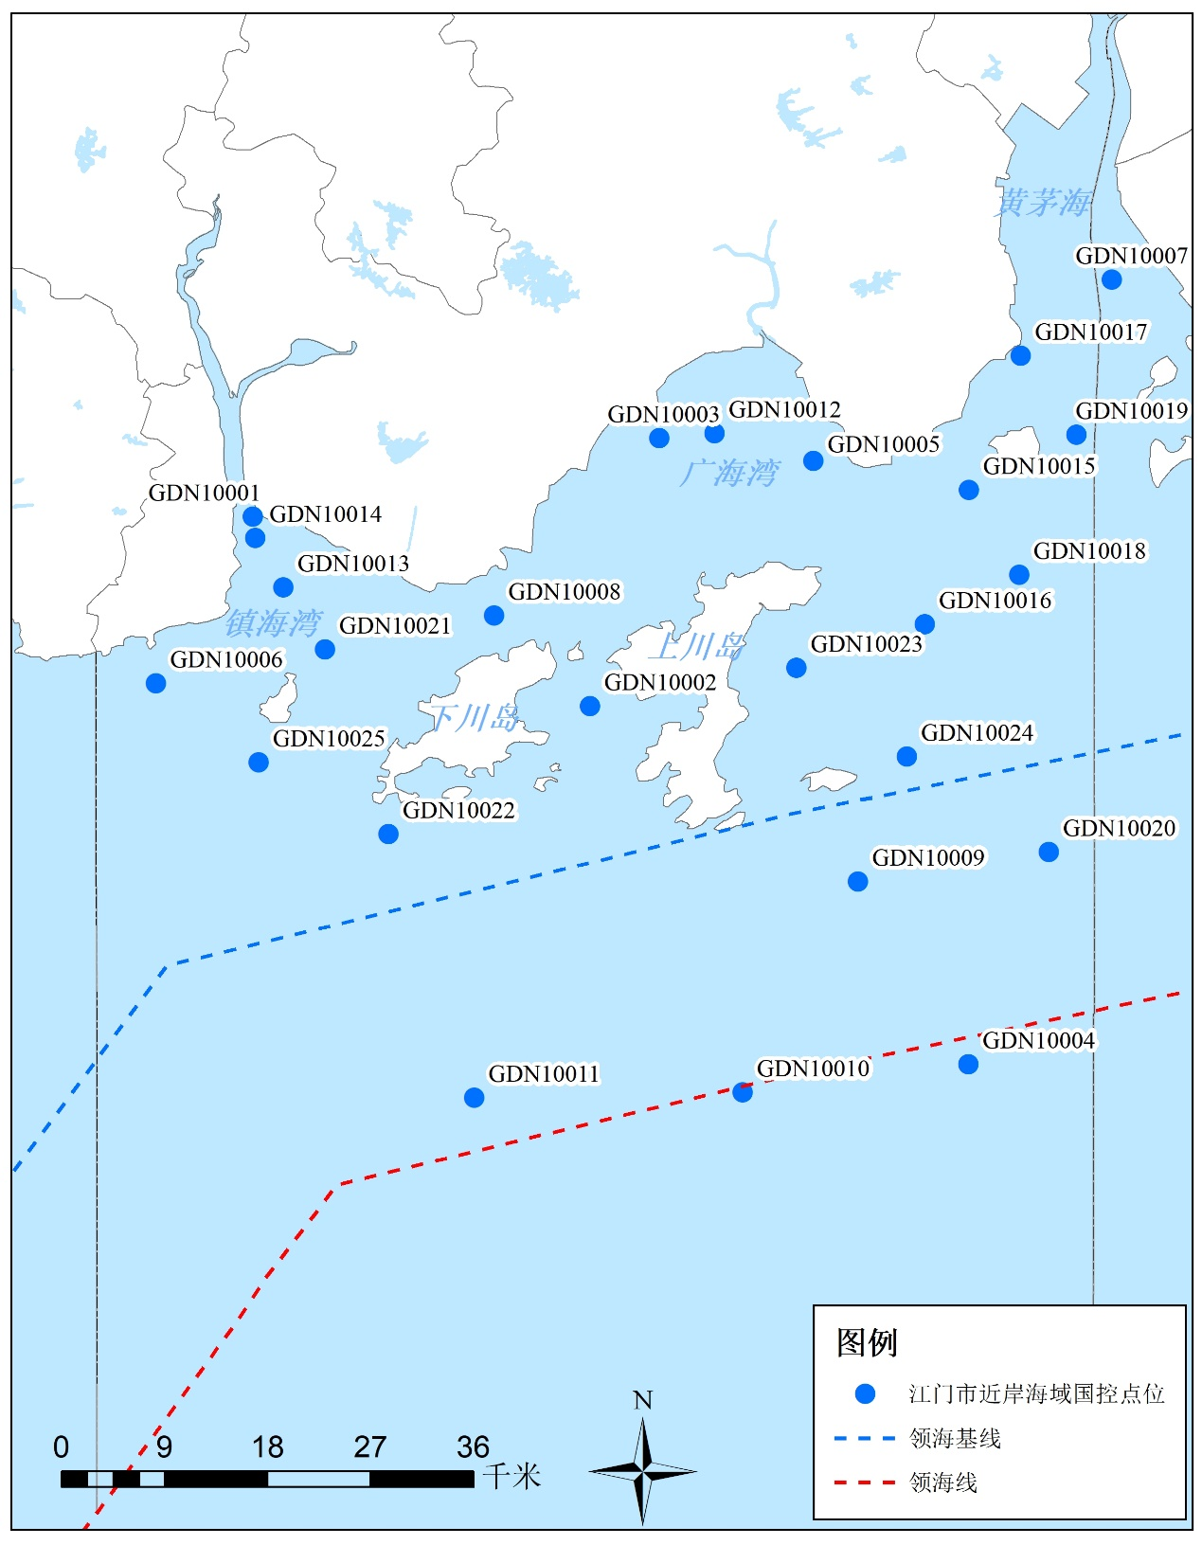

附图2 江门市入海河流监测点位分布图
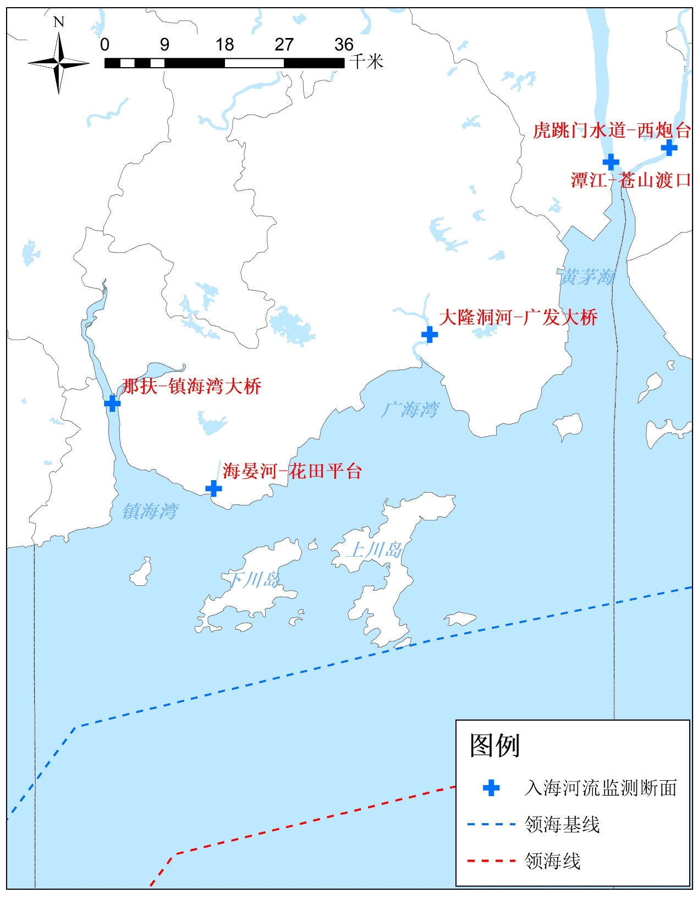

附图3 江门市确权海水浴场分布图
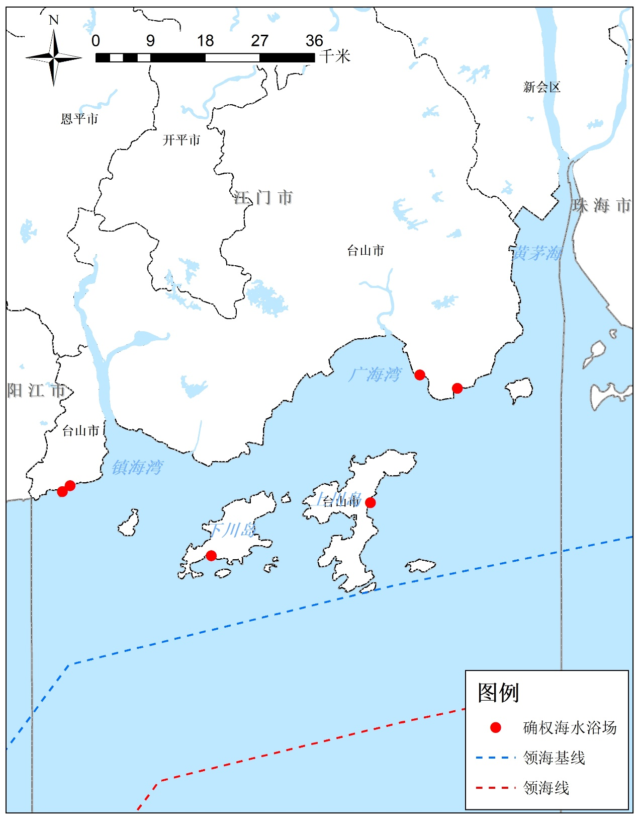

附图4 江门市拟建成美丽海湾分布图
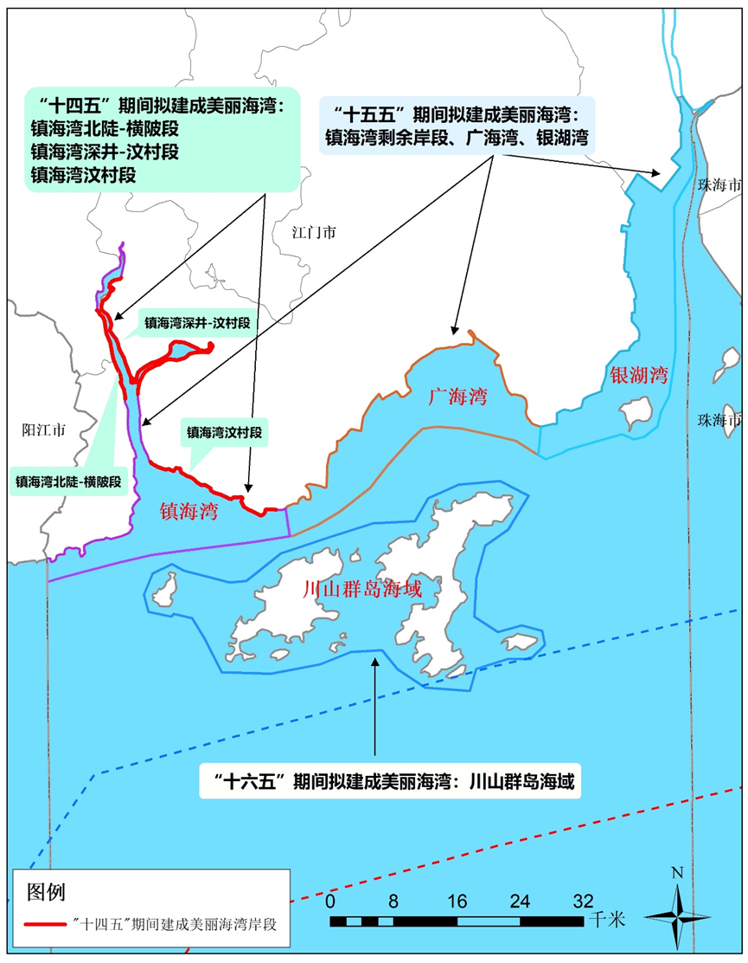

附图5 江门市“十四五”期间重点工程项目分布图
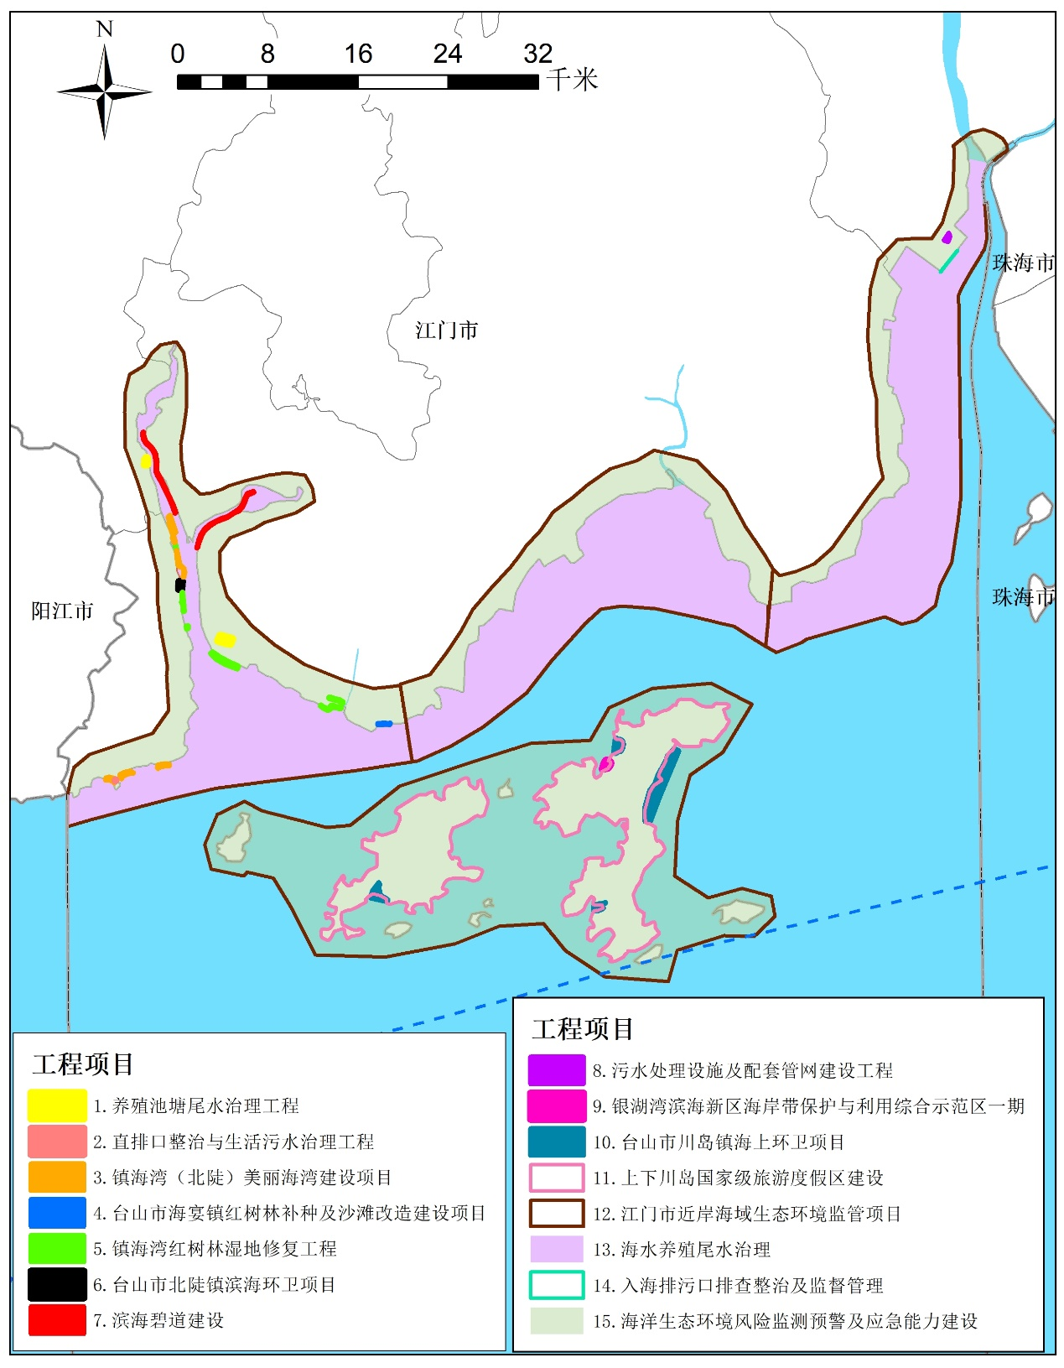

附表1 江门市“十四五”美丽海湾保护与建设名录

序号 | 县（市、区） | 名称 | 河口海湾 | 位置 | 是否纳入  国家目标
1 | 台山市、恩平市 | 镇海湾 | 镇海港、镇海湾 | 大陆 | 是

附表2 江门市海洋生态环境保护“十四五”规划任务措施和工程项目清单
海湾  （湾区） |  | 江门市“十四五”各海湾（湾区）重点任务措施和工程项目清单
 | 类别 | 名称 | 具体实施内容 | 实施区域  （或对象） | 拟解决的突出问题 | 目标指标 | 2023年进展 | 责任单位
镇海湾 | 海湾污染治理 | 养殖池塘尾水治理工程 | 台山市汶村镇冲口村新围养殖尾水治理。 | 台山市汶村镇 | 镇海湾近岸海域水质较差，无机氮、活性磷酸盐超标。 | 治理养殖面积1280亩。 | 完成项目建设 | 台山市政府
 |  |  | 恩平市横陂镇洪滘围养殖池塘尾水治理。 | 恩平市横陂镇 |  | 治理养殖面积1300亩。 | 完成实施方案编制工作。 | 恩平市政府
 |  | 直排口整治与生活污水治理工程 | 在尾角村新建2座一体化污水处理站（规模70t/d）及配套管网；在那琴村新建3座一体化污水处理站（规模100t/d）及配套管网。 | 台山市北陡镇 |  | 新建5座一体化污水处理站。 | 尾角村完成工程建设，那琴村完成可行性研究报告编制。 | 台山市政府
 | 海洋生态保护修复 | 台山市红树林保护与修复建设项目 | 编制《台山市红树林保护与修复建设项目实施方案》，在镇海湾内开展滩涂造林3450 亩（230 公顷），修复红树林570 亩（38 公顷），构建红树林空地一体化智能监视监测系统1 套，建设科研监测道300 米。 | 台山市镇海湾 | 红树林湿地退化，红树林面积减少。 | 营造红树林230公顷，修复现有红树林38公顷。 | 完成红树林营造修复等工程建设。 | 台山市政府、市自然资源局
 |  | 恩平市红树林保护与修复建设项目 | 开展红树林补种修复。 | 恩平市镇海湾 | 红树林湿地退化，红树林面积减少。 | 营造红树林21公顷。 | 制定实施方案，并开展补种。 | 恩平市政府、市自然资源局
 | 亲海岸滩“净滩净海” | 台山市北陡镇滨海环卫项目 | 北陡镇陡门圩客运码头、镇海湾红树林海堤和海域的垃圾进行定期打捞拦截和清除。 | 北陡镇附近海域 | 北陡镇内海滩及附近海域受到不同程度的海洋垃圾污染。 | 海堤基本无堆积垃圾，码头无明显垃圾。 | 持续推进。 | 台山市政府
 |  | 滨海碧道建设 | 构建自然生态、侨乡风情的滨水游憩廊道。保护镇海湾沿线生态空间。 | 那扶河镇海湾段 | 海岸硬化，鱼类繁衍、洄游受阻，生物栖息地遭破坏。 | 自然生态型碧道建设2.65千米。 | 完成工程建设。 | 台山市政府、市水利局
银湖湾 | 海湾污染治理 | 污水处理设施及配套管网建设工程 | 江门市滨海污水处理厂一期工程及配套管网。 | 银湖湾 | 补充污水处理缺口，完善市政排水管网，削减污染物入海量。 | 新增污水处理能力1.5万m³/d、11.9千米污水管网。 | 完成工程建设。 | 江门市银湖湾滨海新区管理委员会、市城市管理综合执法局
 | 海洋生态保护修复 | 江门市银湖湾滨海新区海岸带保护与利用综合示范区一期工程 | 实现红树林植物群落构建和地形改造，建设生态景观。 | 银湖湾滨海新区段 | 河口岸线生态退化现象趋于明显。 | 对银湖湾新洲围海堤2千米现有硬质岸线进行生态化改造，营造红树林的生境，进行近岸海域的红树林生境恢复，恢复面积约为5公顷。 | 完成工程建设。 | 江门市银湖湾滨海新区管理委员会、市自然资源局
 |  | 新会区红树林保护与修复建设项目 | 开展红树林营造和修复。 | 潭江和西江下游宜林滩涂和银湖湾滨海新区原有红树林 | 红树林湿地退化，红树林面积减少。 | 营造红树林24公顷，修复现有红树林140公顷。 | 完成新会区沙仔岛红树林营造项目 | 新会区政府、市自然资源局
川山群岛海域 | 亲海岸滩“净滩净海” | 台山市川岛镇海上环卫项目 | 对川岛镇三洲港、飞沙滩、王府洲、沙堤和大洲湾周边的沙滩和海域的垃圾进行定期打捞拦截和清除。 | 川岛海域 | 川岛镇内海滩及附近海域受到不同程度的海洋垃圾影响。 | 近岸基本无漂浮垃圾，岸上沙滩无明显垃圾，持续保持“无废”海滩。 | 持续推进。2023年每月对台山市川岛镇岸滩垃圾清河和海洋垃圾进行一次清理，并建立长效机制。 | 台山市政府
 |  | 上下川岛国家级旅游度假区建设 | 以上下川岛为核心，利用优越的岸线资源、深厚的“海丝”文化底蕴等，打造以滨海旅游度假、休闲渔村体验为主的“海丝”休闲文化片区。 | 川岛海域 | 江门市海岸带亲海空间严重不足。 | 形成上下川岛海洋文化风情圈，将其打造成为国家级旅游度假区。 | 持续推进。 | 台山市政府
全湾区 | 生态环境监管能力建设 | 江门市近岸海域生态环境监管项目 | 完善海洋环境管理制度，建立高效的联合执法监管机制；加大资金投入，强化科技支撑，强化海洋生态环境监测和执法能力建设。 | 镇海湾、银湖湾、川岛海域 | 海洋环境监测能力建设不足，长效海洋环境监管机制缺失。 | 构建科学合理、协调顺畅的海洋生态环境监管机制。 | 持续推进。 | 市生态环境局、市农业农村局，新会区、台山市、恩平市政府
 | 海湾污染治理 | 海水养殖尾水治理 | 按照生态红线区、保护区以及禁养区、限养区要求，规范和清理滩涂与近海海水养殖，鼓励和推动深海养殖。 | 新会区、台山市、恩平市近岸海域 | 非法养殖和超规模养殖。 | 对禁养区内存在的海水养殖实施清退，严格控制限养区养殖规模。 | 印发实施《江门市加强海水养殖生态环境监管行动方案》，加强海水养殖生态环境监管。完成海水养殖项目环境影响评价工作和排污口排查工作。 | 新会区、台山市、恩平市政府，市农业农村局
 |  | 入海排污口排查整治及监督管理 | 按照《重点海域综合治理攻坚战行动方案》《关于加强入河入海排污口监督管理工作的实施意见》等要求，进一步持续深化摸清江门市入海排污口“家底”，构建“一口一档”入海排污口动态管理台账，精准溯源，明确排污口对应控制单元和责任主体，提出各类排污口分类整治措施。 | 新会区、台山市、恩平市等近岸海域 | 入海排污口尚未实现规范化管理，排放总量不清；部分直排海污染源存在超标现象。 | 全面摸清全市入海排污，建立排污口名录，实施分类管控，基本实现入海排污口监管全覆盖。 | 完成江门市入海排污口底数排查，摸清各类排污口的分布、数量、类别、责任主体等基本信息，并制定整改方案。 | 新会区、台山市、恩平市政府，市生态环境局、市农业农村局、市水利局、市城市管理综合执法局
 | 环境风险防范和应急响应 | 海洋生态环境风险监测预警及应急能力建设 | 修订海洋自然灾害应急预案，定期开展海洋环境突发事件应急处置演练。以江门珠西新材料聚集区等沿海化工集聚区为重点，加强园区应急能力建设。 | 镇海湾、广海湾、银湖湾、川岛海域 | 海洋生态灾害与突发环境事故风险防范能力薄弱。 | 全面提升江门市海洋自然灾害及突发应急事件监测预警及防治能力。 | 完成海洋风险源排查工作，形成涉海环境风险源清单，并制定风险管控措施。 | 市应急管理局、市自然资源局、市生态环境局、市农业农村局、江门海事局等按职责分工负责，新会区、台山市、恩平市政府

附表3 江门市海洋生态环境保护“十四五”规划三年行动计划（2022-2024年）工作清单
序号 | 主要任务 | 工作重点 | 年度主要工作任务和目标 |  |  | 任务分工 | 责任人
 |  |  | 2022年 | 2023年 | 2024年
1 | （一）坚持绿色协调发展，协同推进海洋经济高质量发展 | 加强海洋生态环境空间管控 | 持续完善“三线一单”海洋生态环境空间管控体系，优化海洋环境管控单元，细化海洋生态环境准入清单，完善空间布局约束、污染物排放控制、环境风险防控、资源利用效率等环境管控要求。 | 调整优化海洋产业集群发展空间布局。明确禁止和限制发展的涉水涉海行业、生产工艺和产业目录。 | 加大海岸带、海湾、海岛等海洋生态空间的保护力度，实行分类保护。严守海洋生态保护红线。 | 市发展改革局、市工业和信息化局、市自然资源局、市生态环境局按职责分工负责, 沿海各县（市、区）政府负责落实[以下均需沿海各县（市、区）政府落实，不再列出] | 叶茂森（市发展改革局党组成员、市大湾区办常务副主任）  冼学文（市工业和信息化局副局长）  曾宪谋（市自然资源局总规划师）  廖华（市生态环境局副局长）  沿海各县（市、区）政府分管负责同志
2 |  | 推动海洋产业结构优化调整 | 积极融入和服务国家战略，立足国内大循环，促进国际国内“双循环”，实施创新驱动和陆海统筹，充分发挥区域特色与资源优势，加快传统海洋产业转型升级，大力培育和发展战略性新兴产业。 | 推进海堤生态化，积极规划海洋牧场，提升海洋生态系统碳汇能力。开展江门海岸蓝色碳汇调查和监测，系统调查江门市海域的“蓝碳”资源现状，探明蓝碳生态系统的分布、状况和增汇潜力。 | 大力发展临港先进制造业，培育壮大海洋新兴产业，发展高端滨海旅游，强化战略性海洋科技建设，高质量建设“蓝色粮仓”。 | 市发展改革局、市工业和信息化局、市自然资源局、市生态环境局、市农业农村局按职责分工负责 | 叶茂森（市发展改革局党组成员、市大湾区办常务副主任）  冼学文（市工业和信息化局副局长）  容瑞钊（市自然资源局副局长）  廖华（市生态环境局副局长）  赵善和(市农业农村局副局长）  沿海各县（市、区）政府分管负责同志
3 | （二）坚持“三个治污”，持续改善近岸海域环境质量 | 实施入海排污口“查测溯治” | 实施排污口分类管控，按照《国务院办公厅关于加强入河入海排污口监督管理工作的实施意见》，完成全市264个入海排污口分类。 | 在前期开展的入海排污口排查工作基础上，强化巡查力度，按照“有口皆查，应查尽查”要求，深化入海排污口排查、监测和溯源工作，全面查清江门市近岸海域入海排污口，摸清各类排污口的分布、数量、类别、责任主体等基本信息，建立入海排污口“一口一档”台账，动态更新《江门市入海排污口名录》。 | 印发实施《江门市入海排污口整治方案》，以截污治污为重点开展分类整治。完成台山市广海镇烽火角基地海水养殖场排污口合并清理整治。 | 市生态环境局牵头，市交通运输局、市水利局、市农业农村局、市城市管理综合执法局等参与 | 廖华（市生态环境局副局长）  沿海各县（市、区）政府分管负责同志
4 |  | 强化入海河流综合整治 | 印发实施《崖门水道污染综合整治方案》《台山市海宴河水质提升方案》《台山市大隆洞河水质提升方案》，摸清污染物排放总量和底数。 | 潭江、大隆洞河、海宴河、那扶河等重点入海河流污染物总量减少，总氮浓度保持负增长。潭江义兴断面水质达到Ⅱ类、溶解氧达到7 mg/L，牛湾断面水质 “保Ⅲ争Ⅱ”。 | 大隆洞河、海宴河水质到达Ш类。潭江义兴、新美、公义、牛湾、苍山渡口断面总氮浓度与2020年相比下降2%。 | 市生态环境局、市水利局、市农业农村局、市城市管理综合执法局等按职责分工负责 | 廖华（市生态环境局副局长）  区舵样（市水利局副局长）  梁浩彬（市农业农村局副局长）  覃炜（市城市管理综合执法局副局长）  各县（市、区）政府分管负责同志
5 |  | 推进海水养殖污染治理 | 印发实施《江门市加强海水养殖生态环境监管行动方案》，完成海水养殖场底数、环评情况摸排。 | 完成15家海水养殖项目环境影响评价工作。其中，报告书5家，登记表10家。 | 完成台山市都斛镇、广海镇、川岛镇、海宴镇、汶村镇、北陡镇，恩平市横陂镇连片池塘养殖尾水监测。 | 市生态环境局、市农业农村局、市海洋综合执法支队按职责分工负责 | 廖华（市生态环境局副局长）  赵善和(市农业农村局副局长）  林为民（市海洋综合执法支队副支队长）  沿海各县（市、区）政府分管负责同志
6 |  | 实施港口船舶污染整治 | 全市所有在运营的内河港口码头按“应建尽建”要求完成水污染物接收设施建设任务，100%具备接收能力。沿海港口靠泊内河船舶的，参照内河港口要求建设接收设施。 | 船舶污染物储存、接收、转运及处置各环节进一步完善，满足全过程运行需求；船舶码头产生的各类污染物得到有效处理；船舶污染物联合监管制度有效运行；信息化监管水平进一步提升；港航从业人员防污染责任意识明显提高，违法违规排放现象得到全面遏制。完善广东省船舶水污染物监测平台，实现船舶水污染物接收转运及处置联单制网上运行，强化污染物产生、接收、转运和处理环节全过程监管。 | 严格执行《船舶水污染物排放控制标准》，限期淘汰污染物排放不达标且不能整改的船舶，严厉打击船舶向水体超标排放污染物的违法行为。规范船舶水上拆解，禁止冲滩拆解。落实《广东省深化船舶水污染物治理工作方案》，按要求开展船舶水污染物的收集处理设施、港口接收设施、市政污水管网与码头连接线、城市污染物集中处理设施等基础建设。 | 市交通运输局、市生态环境局、市城市管理综合执法局、江门海事局等按职责分工负责 | 王前选（市交通运输局副局长）  廖华（市生态环境局副局长）  覃炜（市城市管理综合执法局副局长）  陈汉林（江门海事局副局长）  各县（市、区）政府分管负责同志
7 |  | 加强渔港环境综合整治 | 完成台山市广海镇渔港升级改造和整治维护项目二期工程。 | 台山市沙堤渔港、横山渔港、广海渔港，新会区崖门渔港等四大渔港开展污染防治设施建设和升级改造，做好渔港含油污水、生活废水、固体垃圾等的清理和处置工作。 | 督促渔港经营主体履行主体责任，结合实际做好渔港环境监测、综合整治和污染防治工作。加强渔港防污治理，推进渔港污染防治设施设备配备和升级改造，进一步规范各级渔港、渔船停泊点生产生活污水和渔业垃圾回收处置，做好渔港含油污水、生活废水、固体垃圾等的清理和处置工作，提高渔港污染防治监督管理水平，提升港区风貌。 | 市农业农村局、市海洋综合执法支队按职责分工负责 | 赵善和(市农业农村局副局长）  林为民（市海洋综合执法支队副支队长）  沿海各县（市、区）政府分管负责同志
8 |  | 推进海洋垃圾治理 | 加强海漂垃圾源头治理，落实垃圾分类制度，建立分类投放、分类收集、分类运输、分类处理的生活垃圾管理系统。完善滨海地区的保洁体系与管理维护体系，按照属地管理原则，落实垃圾清理责任。 | 开展海湾、岸滩等区域塑料垃圾专项清理工作，确保镇海湾、广海湾、川山群岛等重点滨海区域无明显塑料垃圾。 | 强化海水浴场、滨海旅游度假区等沿岸各类入海污染源整治。加强江门飞沙滩海水浴场环境质量监测和信息发布。及时清理回收废旧浮球、渔排、渔网、网箱等塑料渔业生产工具。 | 市生态环境局、市农业农村局、市城市管理综合执法局按职责分工负责 | 廖华（市生态环境局副局长）  王小丽(市农业农村局副局长）  覃炜（市城市管理综合执法局副局长）  沿海各县（市、区）政府分管负责同志
9 |  | 深入打好珠江口邻近海域综合治理攻坚战 | 印发实施《江门市珠江口邻近海域综合治理攻坚战实施方案》，确保全市近岸海域水质优良面积比例达到73.7%。 | 深入实施陆海统筹的综合治理、系统治理、源头治理，开展入海排污口排查、入海河流水质改善、沿海城市污水处理提质增效、沿海农业农村污染治理、海水养殖环境整治、船舶港口污染防治、岸滩环境整治、海洋生态系统保护修复等行动，确保全市近岸海域水质优良面积比例达到73.7%。 | 落实《江门市珠江口邻近海域综合治理攻坚战实施方案》各项重点任务，累计完成18万亩养殖池塘升级改造、建成5个美丽渔场。全市近岸海域水质优良面积比例达到73.7%。 | 市生态环境局、市自然资源局、市交通运输局、市水利局、市农业农村局、市应急管理局、市城市管理综合执法局、市海洋综合执法支队、江门海事局、江门海警局等按职责分工负责 | 廖华（市生态环境局副局长）  李谦（市自然资源局总工程师）  王前选（市交通运输局副局长）  王小丽(市农业农村局副局长）  甄晓汉（市应急管理局副局长）  覃炜（市城市管理综合执法局副局长）  林为民（市海洋综合执法支队副支队长）  陈汉林（江门海事局副局长）  夏建龙（江门海警局执法部参谋）  各县（市、区）政府分管负责同志
10 | （三）强化海岸带保护修复，提升生态系统健康水平 | 推动海岸带保护修复，加强红树林生态系统保护与修复 | 印发实施《江门市红树林保护修复专项行动实施方案（2021-2025）》，完成前期工作。 | 打造生态优先的海岸带空间，完成江门市银湖湾滨海新区海岸带保护与利用综合示范区项目一期工程建设。落实《江门市红树林保护修复专项行动实施方案（2021-2025）》，营造红树林230公顷，修复现有红树林38公顷。 | 落实《江门市红树林保护修复专项行动实施方案（2021-2025）》，营造红树林12.6公顷，修复现有红树林28公顷。 | 市自然资源局牵头，市生态环境局参与 | 李谦（市自然资源局总工程师）  沿海各县（市、区）政府分管负责同志
11 |  | 强化渔业资源养护和增殖，建立健全海洋生态监测监管体系 | 保护海洋渔业资源，执行海洋伏季休渔制度，开展生物资源增殖放流工作。加大执法巡查，严厉打击非法捕捞行为。 | 规划海洋牧场建设，探索“海洋牧场+深水网箱”和“海洋牧场+休闲渔业”等产业发展模式。强化近海养殖用海科学调控，支持发展深远海绿色养殖，鼓励深远海大型智能化养殖渔场建设。推进120个重力式深水网箱标准箱建设。 | 推动开展江门市红树林等海洋生态系统健康状况的定期监测监管。完成镇海湾红树林监测监视。 | 市自然资源局、市生态环境局、市农业农村局按职责分工负责 | 容瑞钊（市自然资源局副局长）  廖华（市生态环境局副局长）  赵善和(市农业农村局副局长）  沿海各县（市、区）政府分管负责同志
12 | （四）坚持系统治理 ，扎实推进美丽海湾保护与建设 | 分类梯次推进美丽海湾保护与建设，提升亲海空间品质 | 以突出问题为导向，构建陆海联动、部门协同、系统治理的海洋生态环境分区管治格局，扎实推进江门市“美丽海湾”保护与建设。 | 重点推进镇海湾美丽海湾建设。开展生态系统保护与修复，加强重点生态空间管控，打造生态型美丽海湾。完成台山市汶村镇冲口村1280亩养殖池塘尾水治理。 | 依托美丽海湾保护与建设，因地制宜拓展公众亲海空间。完善海岸配套公共设施建设，提供高品质亲海平台。 | 市生态环境局、市自然资源局、市水利局、市文化广电旅游体育局按职责分工负责 | 廖华（市生态环境局副局长）  李谦（市自然资源局总工程师）  刘元飞（市水利局副局长）  周传艳（市文化广电旅游体育局副局长）  沿海各县（市、区）政府分管负责同志
13 | （五）坚持防控结合， 提升海洋突发环境事件应对能力 | 开展海洋环境风险源排查与监管，加强应急响应和协同处置能力建设 | 全面摸查重大海洋环境风险源，以海上溢油为重点，系统构建分区分类的海洋环境风险防控体系。针对海洋环境风险的区域性、布局性、结构性特点，完善事前防范、事中管控、事后处置的全过程、多层级风险防范体系，严密防控危化品生产储运等类型环境风险。 | 开展海洋环境风险源调查，摸清涉海风险源基础信息。开展涉海风险源监测与评估，明确重点监管对象，编制高风险区分布地图，制定并实施分类分级风险管控措施。 | 完成海洋环境风险源排查工作，形成涉海环境风险源清单，并制定风险管控措施。推动落实高风险企业环境风险防控的主体责任和地方政府的监管责任。 | 市生态环境局、市交通运输局、市应急管理局、市海洋综合执法支队、江门海事局等按职责分工负责 | 廖华（市生态环境局副局长）  王前选（市交通运输局副局长）  甄晓汉（市应急管理局副局长）  林为民（市海洋综合执法支队副支队长）  陈汉林（江门海事局副局长）  沿海各县（市、区）政府分管负责同志
14 | （六）坚持陆海统筹，健全海洋生态环境治理体系 | 建立健全海洋生态环境治理体系，加强海洋生态环境监测监管能力建设 | 持续完善沿海各县（市、区）海洋生态环境保护工作机制。全面实行江门市海洋生态环境保护责任清单，将海洋生态环境保护情况纳入年度江门市各县（市、区）人民政府生态环境保护“一岗双责”责任制考核，落实地方政府海洋生态环境保护责任。 | 加大对海洋环境监测设备、执法装备更新维护的经费投入，强化环境监测人员业务素质的培训。 | 加强部门间沟通协调，形成工作合力，系统开展陆海环境污染治理与保护、污染应急、执法等工作。完善海洋生态环境综合执法监管工作机制及责任清单，建立部门间协同联动、信息共享、案件转送移交机制。 | 市生态环境局、市农业农村局、市海洋综合执法支队、江门海事局、江门海警局等按职责分工负责 | 廖华（市生态环境局副局长）  王小丽(市农业农村局副局长）  林为民（市海洋综合执法支队副支队长）  陈汉林（江门海事局副局长）  夏建龙（江门海警局执法部参谋）  沿海各县（市、区）政府分管负责同志

三个治污：精准治污、科学治污、依法治污

